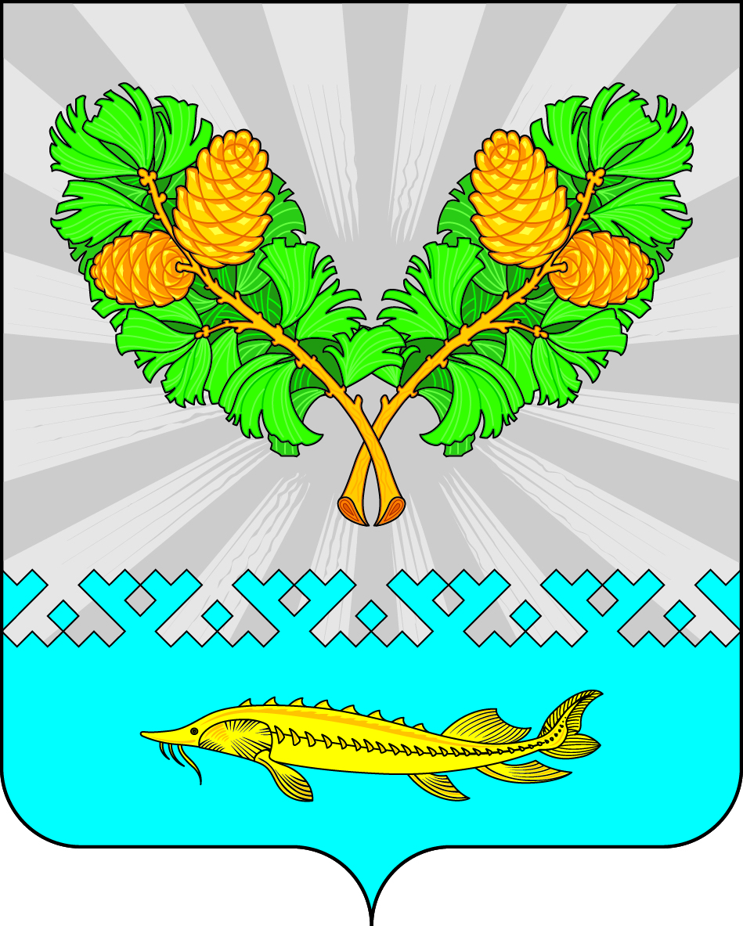

АДМИНИСТРАЦИЯ
СЕЛЬСКОГО ПОСЕЛЕНИЯ КАРЫМКАРЫ
Октябрьского района
Ханты-Мансийского автономного округа - Югры

ПОСТАНОВЛЕНИЕ
« | 14 | » | сентября | 20 | 18г. |  |  | № | 149-п
п. Карымкары

О вступлении в должность главы
сельского поселения Карымкары

В соответствии со статьей 13 Закона Ханты-Мансийского автономного округа-Югры от 18.06.2003 № 33-оз "О выборах глав муниципальных образований в Ханты-Мансийском автономном округе-Югре, в соответствии с постановлением избирательной комиссии муниципального образования сельское поселение Карымкары от 10 сентября 2018 года № 345 "Об установлении итогов голдосования на выборах главы сельского поселения Карымкары 09 сентября 2018 года", руководствуясь Уставом сельского поселения Карымкары:

- Вступаю в должность главы сельского поселения Карымкары с 14 сентября 2018 года в 10 часов.
- Постановление обнародовать путем размещения на сайте сельского поселения Карымкары.

Глава
сельского поселения Карымкары Ф.Н. Семенов

Согласовано:
Заместитель главы администрации
сельского поселения Карымкары Л.А. Баклыкова

Главный специалист по общим и юридическим вопросам
администрации сельского поселения Карымкары Н.А.Фарносова

Подготовил:
Фарносова Н.А.
Тел. 23118

